МБУ ДО «ДДТ» г.Алексеевка

Консультация для родителей

«Воспитание детей с ОВЗ
и особыми образовательными потребностями»

Подготовила: педагог-психолог Е.И. Малых

2020 год

Воспитание и развитие «особого» ребенка доставляет очень много переживаний родителям. Поэтому семье, где растут такие дети, может быть необходима помощь в форме рекомендаций, которые помогут решить многие практические вопросы. Обогащая себя новыми знаниями, члены семьи смогут научиться выстраивать понятную для ребенка, эффективную стратегию воспитания, позволяющую всем чувствовать себя комфортно, выбрать тот или иной вид взаимодействия с ребенком в конкретной ситуации.

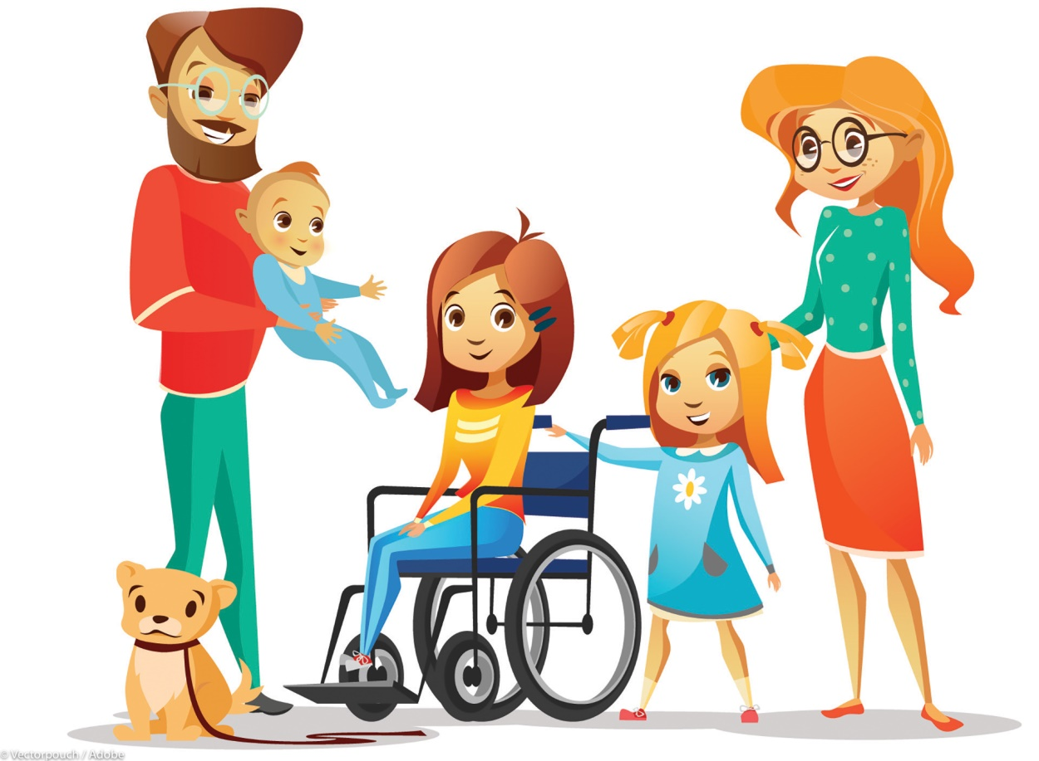

Родителям по организации жизнедеятельности и воспитанию детей с аутизмом

1. Самое важное - не маскировать диагноз за якобы "более благозвучным" и "социально приемлемым". Не убегать от проблемы и не фиксировать все внимание на негативных аспектах диагноза, таких, как: инвалидность, непонимание окружающих, конфликты в семье и прочее. Гипертрофированное представление о ребенке, как о гениальном, также вредно, как и подавленное состояние от его не успешности.
2. Как можно раньше адаптировать ребенка к жизни в обществе; научить его справляться с собственными страхами; контролировать эмоции.
3. Необходимо без колебаний отказаться от терзающих иллюзий и выстроенных заранее планов на жизнь. Принять ребенка таким, каков он есть на самом деле. Действовать исходя из интересов ребенка, создавая вокруг него атмосферу любви и доброжелательности, организовывая его мир до тех пор, пока он не научится делать это самостоятельно.
4. Помните, что аутизм - это расстройство развития ребенка, сохраняющееся на протяжении всей жизни и без вашей поддержки ребенку с аутизмом не выжить.

Рекомендации родителям слабовидящего ребенка
1. Способствуйте формированию коммуникативных навыков через чтение, беседы, игры.
2. Информируйте ребенка о трудностях, которые могут вызвать затруднения при ориентировке в пространстве.
3. Формируйте позитивные свойства личности, мотивацию общения, которая обеспечит успешную адаптацию.
4. Развивайте мимику ребенка, учите контролировать ее с помощью пения. В данном процессе мышцы лица тренируются, и человек учится ими обладать в большей мере.

Родителям слабослышащего ребенка
1. Необходимо помнить о полном принятии ребёнка таким, какой он есть — родители должны понимать и принимать состояние ребенка.
2. Нужно относиться к ребенку с любовью и теплотой. Такой тип отношений способствует формированию у ребенка высокой самооценки и адекватной личности.
3. Ребенок должен развиваться, как обычный ребенок, и не чувствовать своего отличия, ущемлённости.
4. Одной из возможностей компенсировать потерю слуха у ребенка является протезирование современными слуховыми аппаратами. Поэтому желательно иметь слуховые аппараты на оба уха, которые в обиходе называются «заушинами». С ними ребенок будет познавать звуки окружающего мира. Если у вас один аппарат, то надевайте сегодня на левое ухо, завтра — на правое.
5. Не всегда легко приучить ребенка к аппарату. Главное здесь — никакого насилия, а только поощрение игрой и общением со взрослым. Тогда ребенок с большим желанием будет носить то, с чем связаны положительные эмоции.
6. Важно понять, что слуховой аппарат является сложным техническим устройством, которое необходимо приобретать и настраивать индивидуально. Правильно настроенный он позволит вашему ребенку ощутить мир звуков, научиться различать речь окружающих людей и даст возможность полноценного и гармоничного развития.
7. Слуховые аппараты необходимы для ориентации в пространстве (вовремя услышать сигнал опасности), для общения со слышащими (в учреждениях, транспорте, магазине), для получения полноценного образования.
8. Ребенка,с нарушением слуха, необходимо обучать чтению с губ, уделять много внимания развитию его речи. Старайтесь говорить с ним на доступном его слуху расстоянии, членораздельно и четко произнося обращенные к нему слова. Ребенок всегда должен смотреть в лицо говорящего и следить за движениями его губ. Чтобы он не утомлялся и не избегал занятий, придавайте им вид игры. Он будет слышать, но не на всех расстояниях одинаково. Часто низкие частоты слышны на более дальних расстояниях (стук, шорох, бас). Чем выше частоты, тем они должны быть ближе.
9. Главная задача: говорить все на ушко не один раз, а минимум десять (меняя правое — левое), в промежутках показывая, как при этом двигаются губы. На ушко — это чисто слуховое восприятие, губы — это слухо-зрительное восприятие. Ни в коем случае не нужно кричать, лучше сказать много раз обычным голосом на самое ушко.
10. Дома необходимы резиновые игрушки-пищалки, свистульки, бубен, игрушечная балалайка, гитара, гармошка. Необходимо знакомить со всем окружающим, издающим звук. Сначала это игрушки, потом окружающие предметы: холодильник, музыкальный центр, машина.
11. Нельзя внезапно появляться перед плохослышащим ребёнком. Вы можете сильно испугать его. Старайтесь подходить к нему осторожно и издавать при этом шум или звуки.

Родителям детей с ЗПР
Какую помощь могут оказать родители, если в семье ребенок с задержкой психического развития?
1. Не следует на ребенка смотреть как на маленького, беспомощного. Не рекомендуется постоянно опекать, например, собирать ему в школу портфель, контролировать каждое действие ребенка при выполнении домашних заданий. Не подчиняйте всю жизнь в семье ребенку: за него делать все, включая и то, что без особого труда смог бы сделать он сам. Такая гиперопека детям очень вредна. Именно в простых видах деятельностях, элементарных навыках самообслуживания и самоконтроля развиваются такие важные качества, как уверенность в себе, чувство ответственности, самостоятельность. Конечно, контроль необходим, но его необходимо организовывать не "над", а "рядом".
2. Не предъявлять завышенные требования к ребенку. Перегрузка, особенно интеллектуальная, влечет за собой не только снижение работоспособности, заторможенности в понимании ситуации, но может проявиться агрессия, срывы в поведении, резкие перепады настроения. Завышенные требования приводят к тому, что, берясь за непосильное для себя дело, ребенок не может его выполнить, начинает нервничать, теряет веру в свои силы.
3. Для того, чтобы сохранить работоспособность такого ребенка, не нанесите учебной нагрузкой дополнительного вреда его здоровью; внимательно отнеситесь к организации его труда и отдыха.
4. Психологи и врачи утверждают, что перерывы во время выполнения домашнего задания крайне необходимы.
5. Самооценка ребенка во многом зависит от оценки окружающих его людей. Важно, что бы ребенок верил в свои силы, испытывал состояние комфорта, защищенности, позитивного мировосприятия и интереса. Для формирования этой стороны психики ребенка с задержкой психического развития очень большое значение имеет общение. Например, задайте своему ребенку вопросы о том, что он нового узнал на уроках. Есть вопрос – есть работа мысли. Есть мысль – активизируется память. Познавательная активность, стремление к умственному труду формируются сначала на легком, доступном ребенку и в то же время интересном материале. Заинтересованность и успех не только пробуждают в ребенке веру в свои силы, снимают напряженность, но и способствуют поддержанию активного, комфортного состояния.
6. Нуждается ли ребенок с задержкой психического развития во врачебной помощи? Задержка психического развития не болезнь, а индивидуальный вариант психического развития. Но, как утверждают специалисты, в основе развития психики таких детей лежит та или иная несостоятельность структурно-функциональных мозговых систем, приобретенная в результате негрубого повреждения мозга. Поэтому обследование врачом–психоневрологом такого ребенка желательно: он может выявить признаки органической поврежденности мозга и медикаментозно воздействовать на него, может при помощи лекарств скоординировать излишнюю заторможенность или возбудимость ребенка, нормализовать сон, активизировать работу клеток головного мозга.

Рекомендации для родителей по воспитанию детей с СДВГ

1. В своих отношениях с ребенком поддерживайте позитивную установку. Чаще хвалите его, подчеркивайте успехи. Это помогает укрепить уверенность ребенка в собственных силах, повышает его самооценку.
2. Избегайте повторения слов «нет» и «нельзя».
3. Говорите с ребенком в сдержанном, спокойном, мягком тоне.
4. Давайте ребенку только одно задание на определенный отрезок времени, чтобы он смог его завершить.
5. Учите расставлять приоритеты при выполнении задания: что сначала, что потом и что для этого нужно. Важно, также, учить по ходу действия приспосабливаться к вполне возможным изменениям в ситуации.
6. Для подкрепления устных инструкций используйте зрительную стимуляцию (картинки, схемы, образец и т.д.).
7. Особенно поощряйте ребенка за все виды деятельности, требующие концентрации внимания (работа с конструктором, раскрашивание, чтение).
8. Поддерживайте дома четкий распорядок дня (время для приема пищи, выполнения домашних заданий и сна).
9. Избегайте по возможности пребывания с ребенком в местах скопления людей. Посещение крупных магазинов, рынков и т.д. оказывает на него негативное действие.
10. Во время игр ограничивайтесь для ребенка лишь одним партнером, избегая шумных, беспокойных приятелей.
11. Оберегайте ребенка от утомления, оно приводит к снижению самоконтроля и нарастанию гиперактивности.
12. Нельзя сдерживать физическую подвижность такого ребенка, это противопоказано состоянию его нервной системы. Давайте ребенку возможность расходовать избыточную энергию (полезны ежедневные длительные прогулки на свежем воздухе, бег, спортивные занятия).
13. Помните о том, что, присущая детям, с синдромом дефицита внимания гиперактивность, может быть минимизирована с помощью перечисленных мер с учетом индивидуальных особенностей (недостатков) ребенка.

Комплекс практических советов для родителей «шустриков»

1. При оформлении комнаты или уголка ребенка избегайте ярких красок и сложных орнаментов. Простота, неяркие, спокойные тона, письменный стол, стоящий у ничем не украшенной стены, создают условия для концентрации.
2. Рабочее место ребенка должно быть тихим и спокойным — не около телевизора или постоянно открывающихся дверей, то есть там, где ребенок мог бы заниматься без помех.
3. В ходе выполнения домашнего задания родителям желательно находиться рядом и при необходимости помогать беспокойному сыну или дочке.
4. Если ребенок сел рисовать, уберите все лишнее со стола. Гиперактивный ребенок не умеет сам отсекать все, что ему в данный момент мешает.
5. Родителям следует продумывать все поручения, которые они дают ребенку, и помнить: ребенок будет делать только то, что ему интересно, и будет заниматься этим лишь до тех пор, пока ему не надоест. Как только ребенок устал, его следует переключить на другой вид деятельности.
6. Если ребенок в чем-то неправ, родителям не следует читать ему нотация, так как длинная речь не будет до конца выслушана и осознана. Лучше заранее установить правила поведения и систему поощрений и наказаний. Требования к ребенку должны быть конкретными, четкими и выполнимыми.
7. Нельзя принуждать ребенка просить прощения и давать обещания: “Я буду хорошо себя вести”, “Я буду всегда тебя слушаться”. Можно, например, договориться с ребенком, что он “не будет пинать кошку” или “с сегодняшнего дня начнет ставить ботинки на место”. На отработку каждого из этих конкретных требований может уйти много времени (две—четыре недели и больше). Однако, не отработав одного пункта, не переходите к следующему. Наберитесь терпения и постарайтесь довести начатое дело до конца. Потом можно будет добиваться выполнения другого конкретного требования.
8. Приучайте ребенка к различного рода конструкторам, всевозможным настольным играм. Данные виды деятельности способствуют развитию концентрации внимания.
9. Роль взрослых - подсказать ребенку, как он может использовать свою повышенную активность, направить ее в нужное русло, чтобы неуемная детская энергия не пропадала зря и не шла во вред ребенку а, наоборот, была источником положительных изменений,
Лучшим способом для направления энергии и активности в правильное т.е. социально и личностно-приемлемое русло являются занятия спортом. Именно спорт даст гиперактивному ребенку возможность проявить себя и, кроме того, научит владеть собой, что невозможно без сформированных навыков самоконтроля и саморегуляции.
10. Как показывает опыт многих родителей гиперактивных детей, самым полезным спортом является плавание. Другим полезным для гиперактивных детей спортом являются восточные единоборства, поскольку они прививают навыки самоконтроля и дисциплины.

Рекомендации для родителей по воспитанию детей с ММД

В воспитании и обучении ребенка с минимальной дисфункцией мозга необходимо руководствоваться несколькими основополагающими принципами.
1. Главным является забота об общем состоянии здоровья ребенка, так как именно от этого самым непосредственным образом зависит избавление от ММД, и поддержание определенного уровня работоспособности, необходимого для успешного обучения в школе.
2. Необходимо периодически обследовать ребенка у невропатолога и выполнять его рекомендации.
3. Родители должны быть готовы к тому, что в обучении детей с ММД до относительной нормализации их мозговой деятельности (т. е. в течение 1-4 классов) основную роль играют домашние занятия. Дома необходимо не только выполнять домашние задания, но и повторять материал, пройденный в классе, чтобы проверить, все ли понято ребенком правильно, и не осталось ли вообще пропущенным что-либо существенное.
4. Во время выполнения домашнего задания родителям желательно находиться рядом с ребенком, чтобы возвращать его к занятиям (сам он этого может и не делать). Очень важно сохранять при этом спокойствие, не раздражаться и не нервировать ребенка Лучше, если ребенок будет работать с черновиком, но прежде, чем переписывать задание в тетрадь, дайте ему отдохнуть. Само переписывание тоже надо осуществлять с перерывами. Необходимо помнить, что утомление накапливается, несмотря на то, что ребенок отвлекается и отдыхает. Поэтому нелегко надеяться, что он сохранит работоспособность до позднего вечера.
5. Длинное стихотворение лучше учить небольшими порциями, не все сразу. После повторения стихотворения (или правила) наизусть необходим небольшой перерыв перед продолжением занятий. Вечером лучше еще раз просто прочитать ребенку то, что ему надо запомнить, а не требовать, чтобы он повторил. Дополнительное прослушивание информации способствует ее упрочению
6. Самое вредное для здоровья и бессмысленно для обучения — не выпускать ребенка из-за стола, пока все уроки не будут сделаны, и ругать его при этом за то, что он постоянно отвлекается.
7. Не следует с первых школьных дней приучать ребенка работать самостоятельно - он все равно не сможет. Если действительно заботиться о развитии и обучении ребенка с ММД, то о воспитании его самостоятельности приходится на время забыть.
8. Работа ребенка должна быть продумана и организована взрослыми так, чтобы представлять из себя четкую последовательность конкретных деятельностей, между которыми можно было бы отдохнуть. Каждую деятельность необходимо представить четкой короткой инструкцией, вынесенной в виде рисунка или схемы и находящейся перед глазами ребенка. Инструкции должны быть короткие (или разделены на короткие самостоятельные части) еще и для того, чтобы хватало объема оперативной памяти и не происходило выпадения, “замен” и перестановок частей информации.
9. Поддерживайте здоровый образ жизни при воспитании ребенка (отдых, спорт, прогулки, полноценное питание, гибкое соблюдение режима дня). При выборе спортивных занятий следует избегать таких, где велика вероятность сотрясения мозга. Попытки с помощью усиленных спортивных занятий “сбросить” излишнюю энергию реактивных детей не приводят к успеху. Их реактивность не уменьшится, а переутомление может оказаться чрезмерным.
10. Не имеет смысла тренировать у ребенка внимание или память: это не дает результатов. В первую очередь, необходимо развивать речь и мышление детей, учить их рассуждать, так как уровень риска, вероятность возникновения осложнений в психическом развитии связаны с недостатками интеллекта, а не со степенью выраженности ММД.
11. Не следует перегружать ребенка занятиями в различных кружках и студиях.
12. В семье необходимо сохранять доброжелательную обстановку, проявлять терпение заботу и мягкое руководство деятельностью ребенка. Забота и правильная организация деятельности оптимизирует развитие ребенка, предотвращает отклонения или осложнения в протекании этого процесса.

